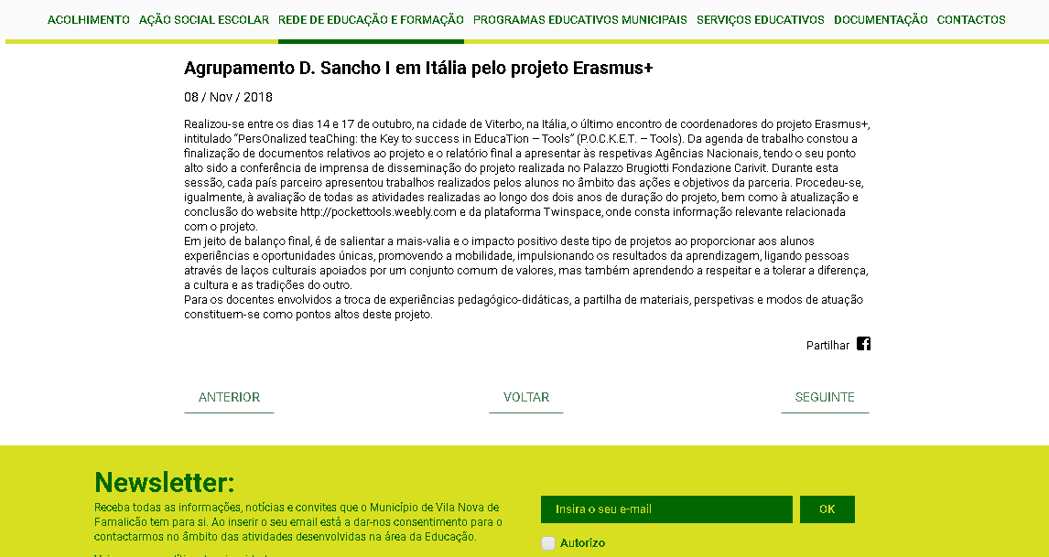

http://www.famalicaoeducativo.pt/_agrupamento_d_sancho_i_em_italia_pelo_projeto_erasmus

